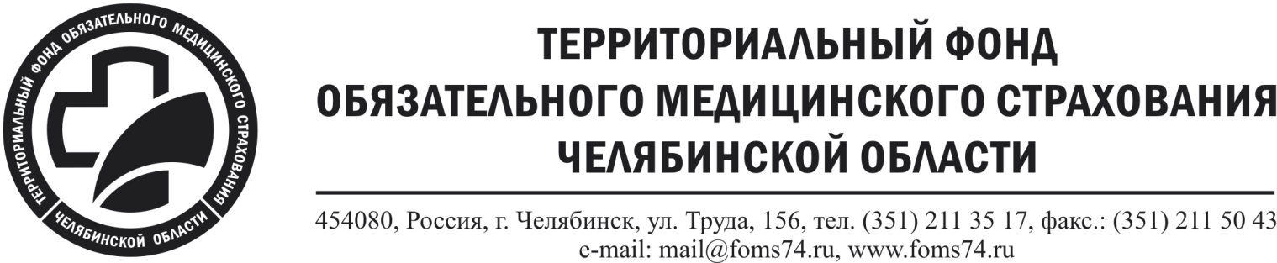

Информация по среднемесячной заработной плате директора, заместителей и главного бухгалтера территориального фонда ОМС Челябинской области, рассчитанной в соответствии с законодательством

Должность | Фамилия, имя, отчество | Величина среднемесячной заработной платы, руб
Директор | Ткачева Агата Геннадьевна | 186 735,47
Заместитель директора по вопросам организации ОМС | Реминец Наталья Николаевна | 134 644,76
Заместитель директора по финансированию ОМС | Миронова Наталья Юрьевна | 168 824,94
Заместитель директора по общим вопросам | Шилкина Татьяна Анатольевна | 149 958,44
Главный бухгалтер | Балаткина Елена Анатольевна | 165 664,06

